# 南蛮入侵（仗剑天涯）

功能入口：主城主界面--南蛮入侵

开启等级：玩家120级

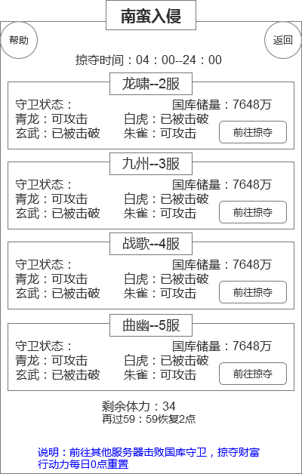

南蛮入侵界面

**玩法规则**

1. 开启时间

南蛮入侵开启时间：新服开启后第十五天开启南蛮入侵玩法。(前提是保证服务器的数量和玩家数量，具体根据运营需求调整）

南蛮入侵开启前，进入该界面，里面只显示：活动尚未开启！

南蛮入侵开启后，界面中刷新可以入侵的服务器列表。

1. 服务器选择

每5组服务器是一个组，组内的服务器之间可以相互入侵。

比如1-5服是一个组，1服玩家可以入侵2-5服。

1. 掠夺等级

玩家等级120级，等级不足，点击前往掠夺，系统提示：120级开启！

1. 击破守卫

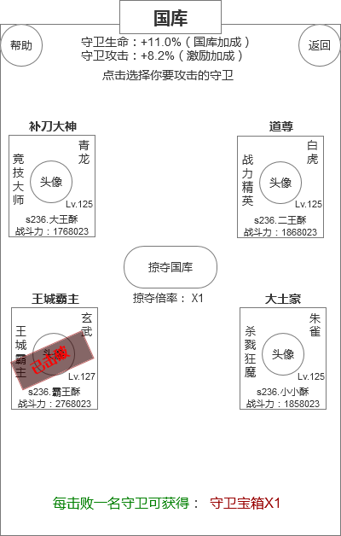

**恢复时间：14：59**

敌方国库界面

活动开启后，点击南蛮入侵界面的前往掠夺按钮，进入敌方国库界面。

敌方国库界面显示入侵国家的四位国库守卫信息：头像、称号、主战印、等级、名字、战斗力。

界面顶部显示敌方国库守卫的加成数值。

点击任意未被击破的守卫框，扣除两点体力进入入侵战斗模式，与普通PVP一致。如果体力不足，则系统提示：体力不足，无法挑战守卫！

1. 入侵战斗胜利，敌国守卫被击破，守卫框贴上已击破的标记，同时显示恢复倒计时。
2. 在击破的守卫恢复时间倒计时内（15分钟），玩家无法再次挑战该守卫，点击已击破的守卫，系统提示：该库门已被击破，恢复前无法攻击！
3. 入侵战斗失败，敌国国库库门不会被击破
4. 体力值初始为24点，每次挑战守卫或者掠夺国库消耗2点，每1小时恢复2点。每天零点重置体力。
5. 掠夺国库（神兽）

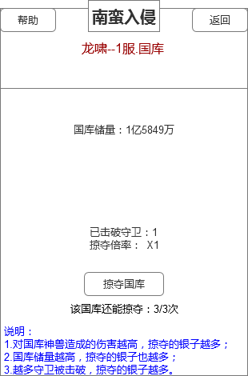

敌方国库界面

1. 有任意一个守卫被击败，则可以点击掠夺国库，进入敌方国库界面；如果四名守卫都未被击破，点击掠夺国库系统提示：至少击破一名守卫才能掠夺！

2.敌方国库界面显示敌方的当前国库储量，已击破的守卫数量、掠夺的倍率，玩家自己还能掠夺的次数。

国库储量低于敌国国库基础储量的35%时，不可掠夺。掠夺按钮和下方的次数文字显示变为：该国库储量已低于基础值的35%，不可继续掠夺！

3.击破的守卫越多，掠夺倍率越高，掠夺的银子就越多。每击破一名守卫，掠夺倍率+1

4.每天玩家可以掠夺同一服务器的国库次数为3次，掠夺完不可再掠夺，点击系统提示：掠夺次数已用完！掠夺次数每天零点刷新。

5.点击掠夺国库按钮，进入战斗界面，玩家需要挑战守卫国库的神兽，对神兽造成的伤害值最终会换算成掠夺的银子数量。

神兽规则：

1. 神兽的等级与国库等级一致（需要显示在战斗内神兽的名字前面）
2. 神兽的血量每次进入战斗中都会被重置（战斗内神兽不显示血量值）

掠夺规则：

1. 掠夺的银子分为玩家个人获得的和贡献给本服国库的，比例为1:1.857
2. 掠夺的总银子数量计算公式：（伤害值*伤害收益系数+国库储量*国库收益系数）*掠夺倍率（舍去小数点）
3. 掠夺的银子个人部分直接加成到玩家身上，国库部分加成到本服的国库储量上。敌方国库会被扣除相应的银子数量。

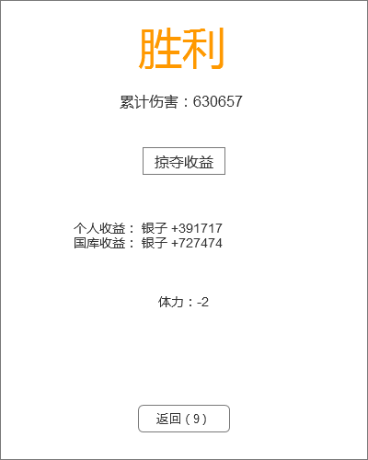

掠夺结算界面

掠夺结束弹出胜利结算界面，显示玩家累计对神兽造成的伤害、掠夺的个人收益、国库收益、行动力减少值。

1. 掠夺保护

当目标服务器国库储量低于基础值35%后不可掠夺，点击系统提示：国库储量低于基础值35%，无法掠夺！

但是当国库储量高于35%后，又可继续掠夺。